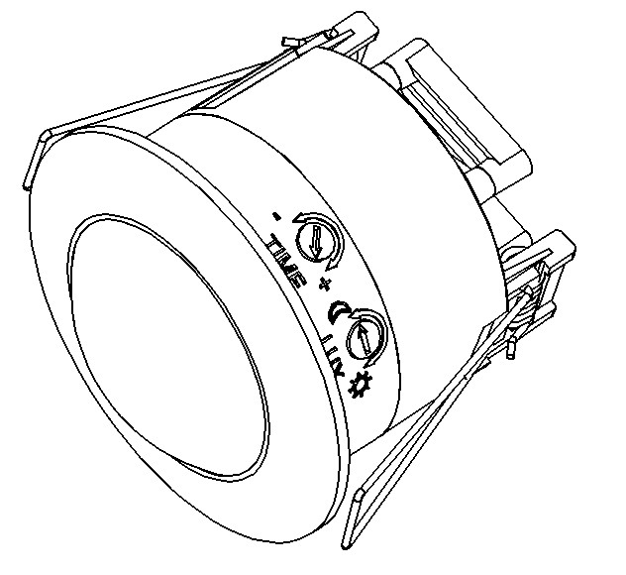
t
Návod na použitie REX SS02 /CR-5
Zapusteného snímača pohyb

Technické parametre

Menovité napätie: 220V/AC-240V/AC
Frekvencia: 50Hz
Vonkajšia svetlosť: 3~2000LUX（nastaviteĺná）Oneskorovanie: min:10sec±3sec
max:7min±2min
Menovité zaťaženie: 1200W (žiarovka)
300W (úsporná žiarovka)
Vzdialenosť snímania: 6m max. (<24°C)
Uhol snímania: 360°
Prevádzkova teplota: -20…+40°C
Vlhkosť: <93%RH
Montážná výška: 2.2m~4m
spotreba: 0.45W
0.1W (statická)
Snímacia rýchlosť: 0.6~1.5m/s

FUNKCIE
- Snímač je schopný aj denného snímania ak je nastavený na režim deň. Nočný režim je funkčný pod 3LUXov .
- Minimálne nastavenie časového rozsahu je 10sec±3sec., a maximálná 7min±2min.
- Čas oneskorovania automaticky sa priráta v prípade ak snímač dostane ďalší pokyn pohybom.

Montáž (viď. obrázok):
- Odpojiť od el. prúdu
- Odstante kryt
- Zapojte snímač podľa priloženého návodu
- Utiahnite skrutku, svorky a nasunte späť plastový kryt.
- Zdvihnite pružinu, viď obrázok
- Zapnite prúd
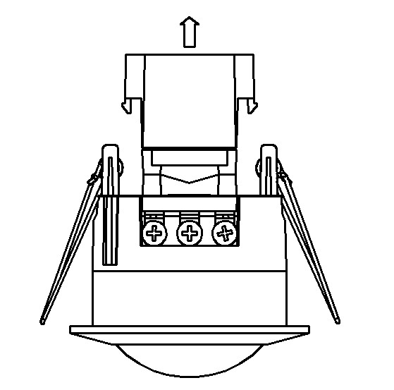
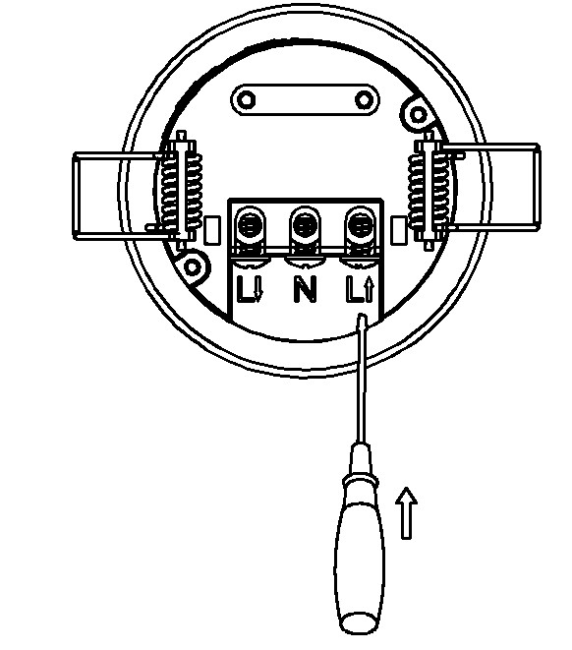

1.krok

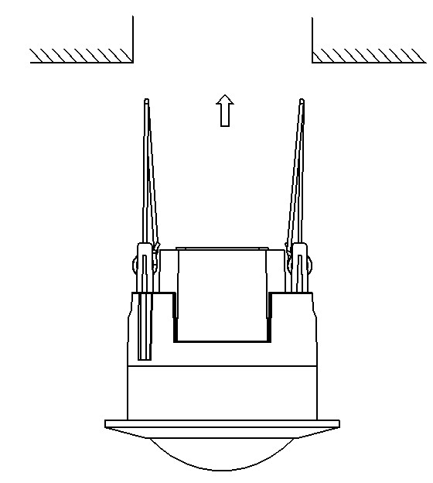
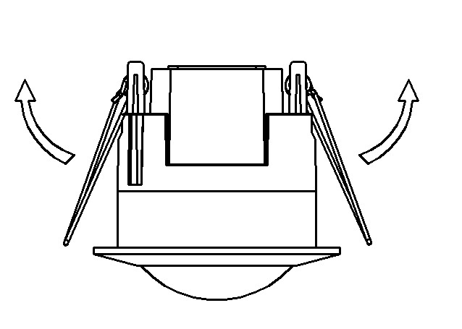

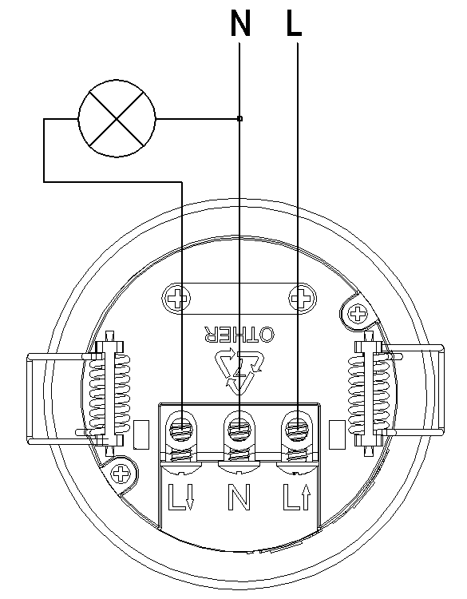
schéma zapojenia

TEST
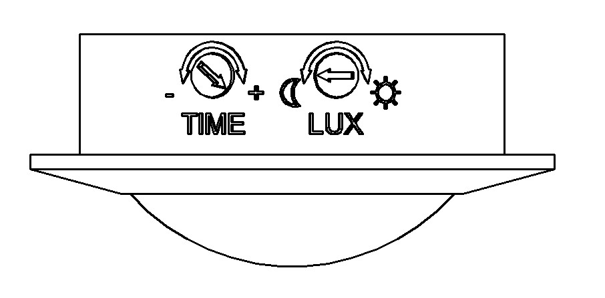
- Nastavne ovládač LUX na maximum a ovládač TIME na minimum.
- Spustite prúd a snímač bude po 30 sekundách funkčný a pripravený na prevádzku.
- Zdroj sa zapne a po 5-10 sekundách sa vypne.
- Nastavte LUX ovládač na minimum. Zdroj Vám prestane svietiť. Prikryte snímač a zdroj sa Vám rozsvieti . Po tom ako snímač nedostane ďalšie pokyny pohybom po 15 sekundách zdroj zhasne.
Pozor. Ak senzor nastavujete cez deň SUN prepnite do tejto polohy

Výstraha:
- Montáž prevádza len osoba oprávnená.
- V priestore snímania odstrániť pohyblyvé predmety
- Snímač nemontovať v blízkosti klimatizačných jednotiek a ohrievačov

:
Výhradný dovozca: Altax-Peter Ondrušek
Poľná 7 Hurbanovo 947 01
www.altrax.sk
035/7604405

